Лабораторная работа №3, выполнил Грищенко Александр Дмитриевич.

1. Для заданной на схеме schema-lab3 сети, состоящей из управляемых коммутаторов и персональных компьютеров настроить на коммутаторах протокол LACP агрегирования каналов технологии EtherChannel

Третьему коммутатору был дан самый низкий приоритет (сделал его корневым):  
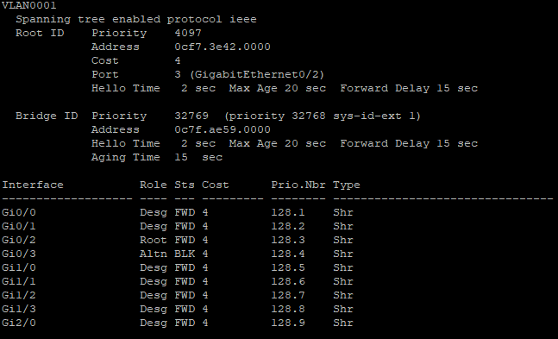

Для настройки etherchannel LACP необходимо прописывать на каждому коммутаторе следующие команды (меняются номера портов и каналов):  
vIOS-L2-01>enable  
vIOS-L2-01#configure t  
vIOS-L2-01(config)#int range gi0/0-1  
vIOS-L2-01(config-if-range)#channel-group 1 mode active  
vIOS-L2-01(config-if-range)#exit  
Ну и так для каждой пары (тройки) портов каждого коммутатора, сейчас я включа. На всех каналах мод active, то есть каждый канал может быть инициатором LACP соединения.  
Пример вывода show etherchannel sum на третьем (корневом коммутаторе):  
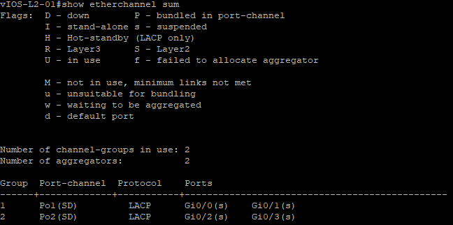

(s) – подавлен, так как удалённый порты ещё не настроены, потом будет (p) – etherchannel   
функционирует (порт участвует в передаче данных).

2. Изменяя режим работы групп портов в режиме агрегирования произвольных соседних коммутаторов проверить работоспособность режима агрегации

Сейчас все группы установлены в активный режим, пропингуем ПК6 с ПК1 и посмотрим пакеты на двух линках(портах) одной группы:  
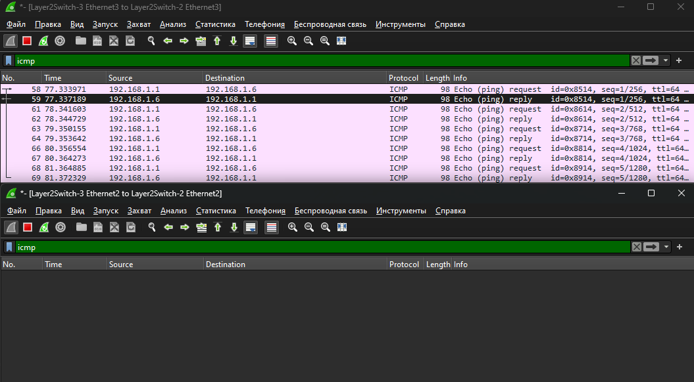

Пакеты присутствуют на одном линке, но на другом их нет, как я понял, это нормально для пинга.

Если поставить одну группу-канал в пассивный, другой в активный, ничего не изменится, так как отличие только в том, что пассивный не сможет инициировать агрегацию, но т.к. есть активный, то ему это и не надо.

Теперь переведу обе группы-каналы в пассивный режим:  
теперь при выводе команды show etherchannel sum состояние портов будет не (p), а (s),  
а состояние групп-каналов будет не (SU) – поднят, а (SD) – подвешен – выключен.

А пакеты ICMP пойдут по другому агрегированному группе-каналу, через другой свитч.  
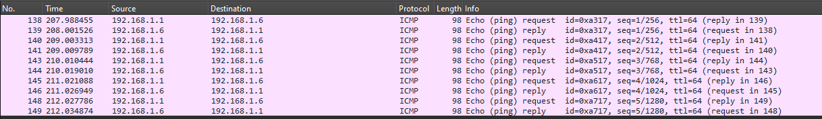  
Раньше шло от L2S-3 через L2S-2, теперь через L2S-1.  
Теперь верну к исходному (active mod).

3. Получить статистику пакетов для портов коммутаторов (nb!: show interfaces stats), результаты сохранить в файл, cоздать некоторый трафик между различными персональными компьютерами при помощи утилиты ping, сохранить новую статистику (рекомендуется использовать таблицы excel или его opensource аналоги для наглядности)

Всё разложенно по папкам и текстовым документам с соответствущими названиями.

4. При помощи wireshark отследить передачу пакетов hello от корневого коммутатора на всех линках (nb!), результаты включить в отчет:

L2S 1-3:

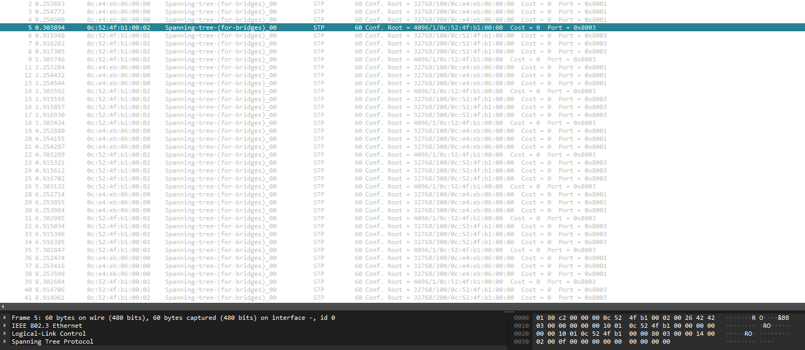

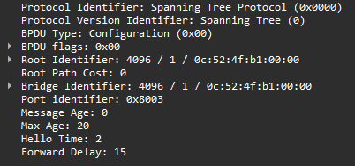

В заголовке STP можно увидеть практически туже информацию, что и при команде   
show spanning-tree, возможно даже один в один.

На линках корневого свитча с другими коммутаторами таже самая картина, так как пакет несёт туже самую информацию, где источников является корневой коммутатор, а целью является специальный зарезервированная для STP mac адрес, для передачи кадров между коммутаторами с поддержкой данного протокола.

L2s 1-4: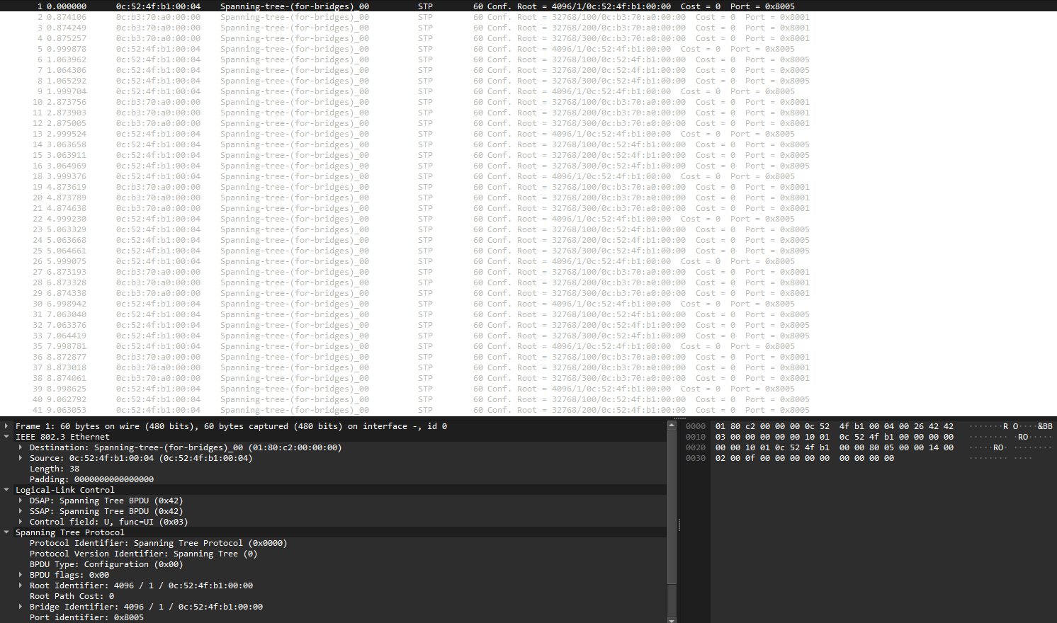

L2S 1-5: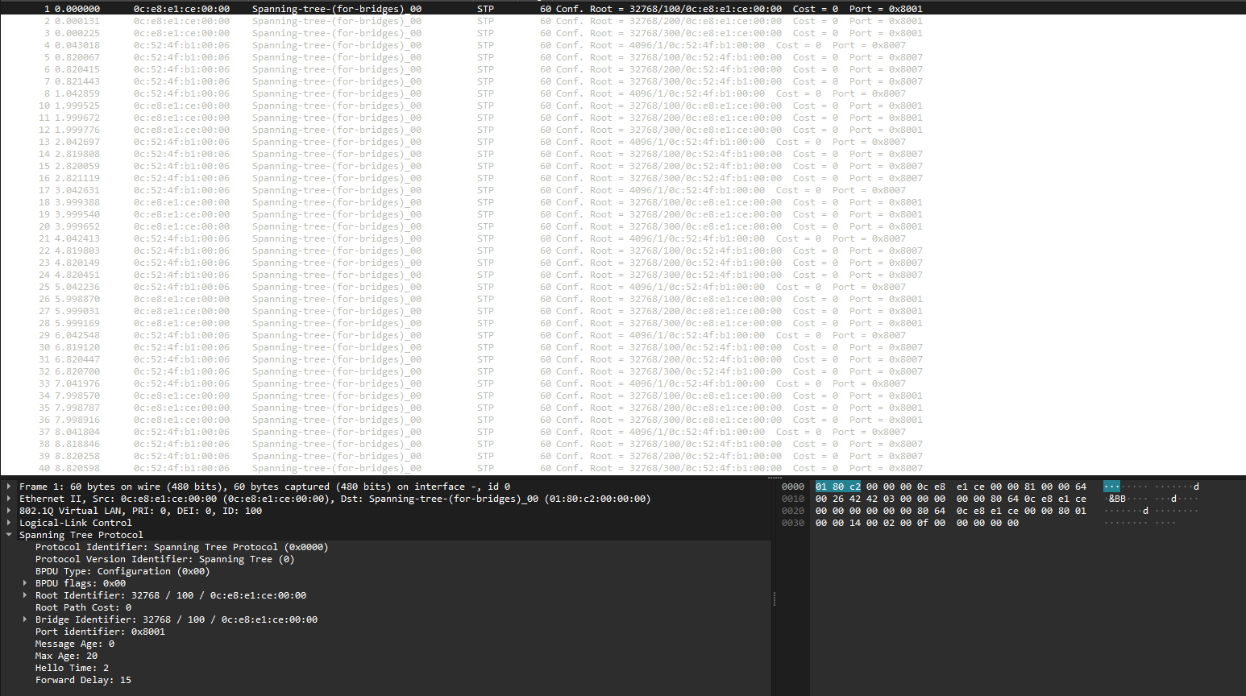

L2S 1-2: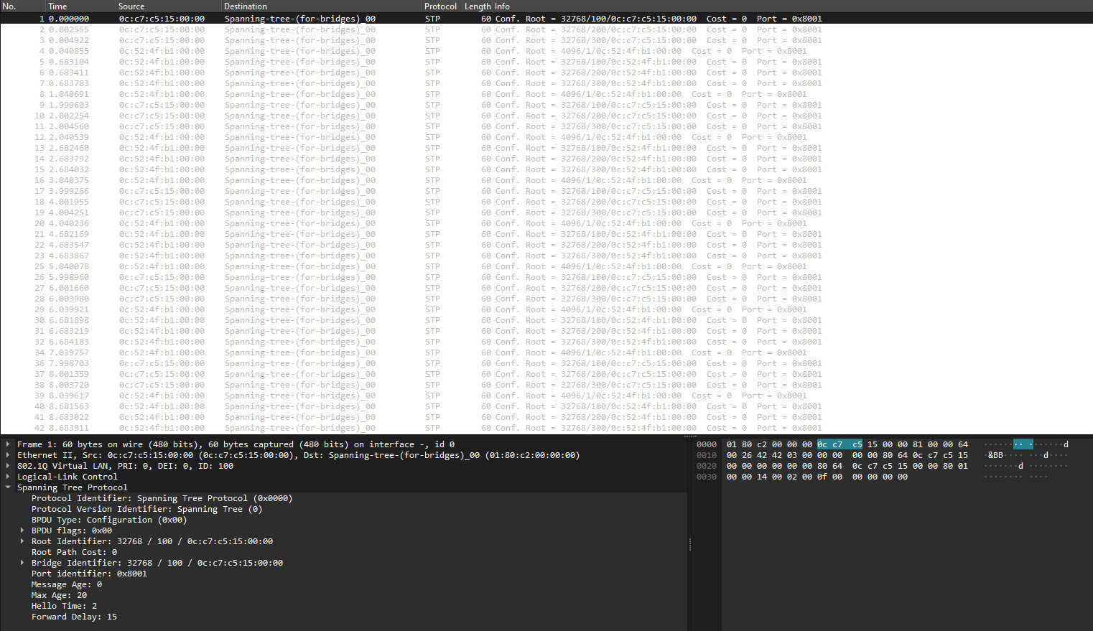

5. Изменить стоимость маршрута для порта RP произвольного назначенного (designated) коммутатора, повторить действия из п.3, результат сохранить в отдельный файл

vIOS-L2-01#enable  
vIOS-L2-01#config t  
vIOS-L2-01(config)#int gi0/0  
vIOS-L2-01(config-if)#spanning-tree cost 12  
vIOS-L2-01(config-if)#exit  
vIOS-L2-01(config)#exit  
vIOS-L2-01#show spanning-tree  
VLAN0001  
 Spanning tree enabled protocol ieee  
 Root ID Priority 4097  
 Address 0c52.4fb1.0000  
 Cost 4  
 Port 2 (GigabitEthernet0/1)  
 Hello Time 2 sec Max Age 20 sec Forward Delay 15 sec  
 Bridge ID Priority 32769 (priority 32768 sys-id-ext 1)  
 Address 0cc7.c515.0000  
 Hello Time 2 sec Max Age 20 sec Forward Delay 15 sec  
 Aging Time 300 sec  
Interface Role Sts Cost Prio.Nbr Type  
------------------- ---- --- --------- -------- --------------------------------  
Gi0/0 Altn BLK 12 128.1 Shr  
Gi0/1 Root FWD 4 128.2 Shr  
Gi0/2 Desg FWD 4 128.3 Shr  
Gi0/3 Desg FWD 4 128.4 Shr  
Gi1/0 Altn BLK 4 128.5 Shr  
Gi1/1 Altn BLK 4 128.6 Shr  
Gi1/2 Desg FWD 4 128.7 Shr  
Gi1/3 Desg FWD 4 128.8 Shr  
Gi2/0 Desg FWD 4 128.9 Shr

То есть теперь на втором коммутаторе не первый (gi0/0) порт RP, а второй (gi0/1), а первый альтернативный, то есть blocked, в остальном ничего не изменилось.

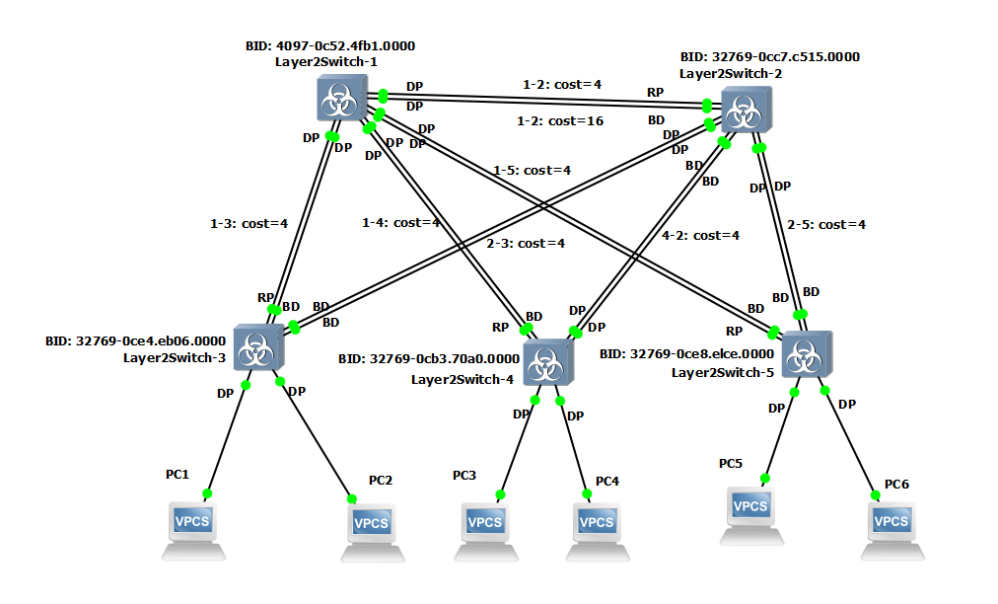

6. Перехватить трафик протокола arp и icmp на всех линках(nb!), задокументировать и проанализировать заголовки пакетов в программе Wireshark, для фильтрации трафика, относящегося к указанному протоколу использовать фильтры Wireshark.  
Перехваченные пакеты в этой ситуации отличаются, от ситуации с коммутатором и ПК в одной сети: 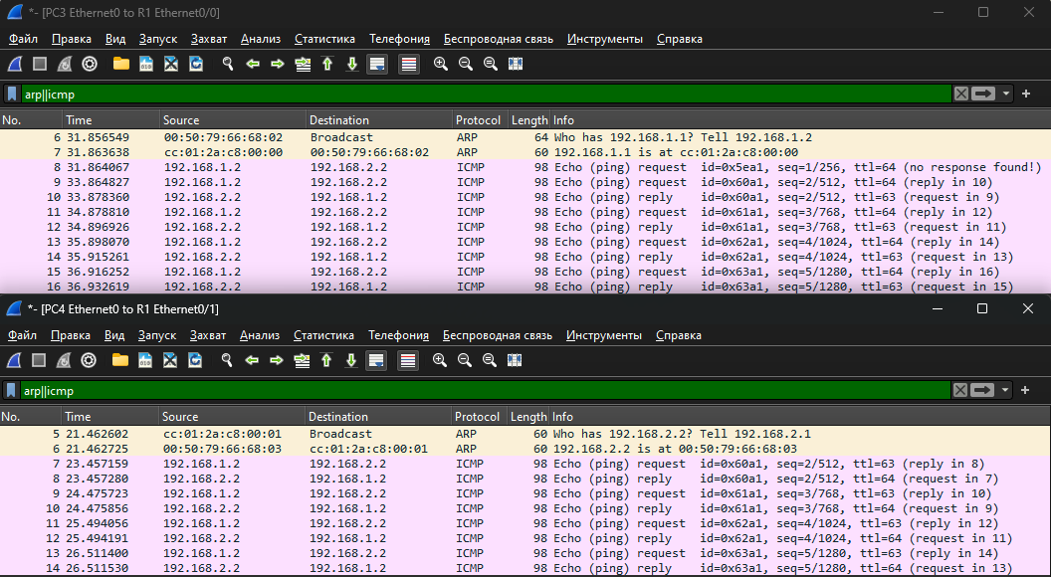  
Теперь действует такая логика: ПК1 понимает, что ПК2 в другой сети, тогда ему необходимо отправить пакеты на роутер, но ему надо узнать его мак адрес, тогда он делает arp запрос по широковещательному адресу по ip шлюза (первого интефейса роутера) (видно в info, 192.168.1.2 – ПК1, а 192.168.1.1 – первый интерфейс роутера), теперь он будет отправлять пинги по mac адресу роутера, но с ip адресом ПК2.  
Роутеру, в свою очередь, необходимо узнать mac адресс ПК2, он делает arp запрос в подсеть второго пк, получает его mac адрес и всё, теперь пинги идут без проблем от ПК1 через роутер к ПК2. **Только не понял, почему арп запрос от роутера к ПК2 происходит раньше, чем арп запрос от ПК1 к роутеру (если судить по времени захвата), хотя, вероятно, я что-то не так понял.**

Заголовки одного из arp запросов, просто там нет ничего нового, так что рассматривать все 4 в отдельности смысла нет (мне так кажется):  
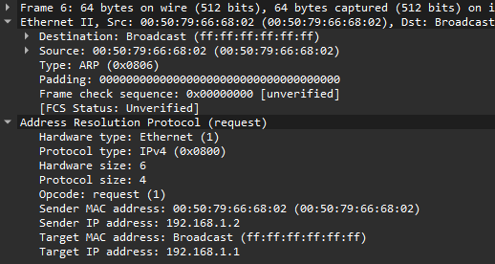  
Опять же, в заголовке ethernet: цель, источник, протокол, заполнение нулями, контрольная сумма. В заголовке arp: тип аппаратного обеспечения, тип протокола, mac и ip адреса отправителя и цели.

Заголовок ICMP:  
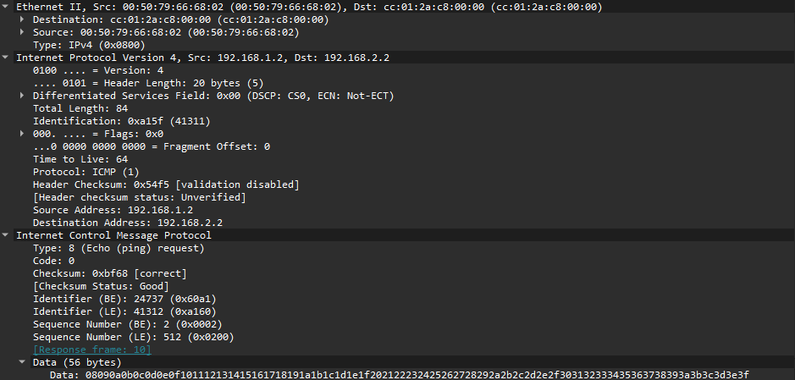  
В заголовке ethernet уже ethertype – Ipv4, опять сурс и цель mac адрес. В заголовке IPv4 общая длина, TTL, инкапсулированный протокол (ICMP), сурс и цель IP адрес, в заголовке ICMP: тип – пинг, сообщение, длина сообщения.